－今号の目次－

- こども家庭庁「幼児期までのこどもの育ち部会（第４回）」が開催され、奥村会長、村松副会長が団体ヒアリングに出席 1
- 【全社協出版部からのお知らせ】
「BCP」努力義務化－具体的に対応を進めるには？ 4
-----------------------------------------------------------------------------------------------------------------------------------------
◆ こども家庭庁「幼児期までのこどもの育ち部会（第４回）」が開催され、奥村会長、村松副会長が団体ヒアリングに出席

令和5年7月10日、こども家庭庁において、「幼児期までのこどもの育ち部会（第4回）」が開催されました。
「幼児期までのこどもの育ち部会」は、下記の3点の事項について審議すべく、こども家庭庁のこども家庭審議会のもとに設置されている部会の1つです。
- 幼児期までのこどもの育ちに係る基本的な指針（仮称）の策定に関する調査審議
- 保育所保育指針、幼保連携型認定こども園教育・保育要領に関する調査審議
- その他こどもの育ちのサービスに関する調査審議等（こどもの預かりサービスの在り方に関する議論を含む。）
本年5月から開催されている部会では、「幼児期までのこどもの育ちに係る基本的な指針」（仮称）（以下、本指針）の策定に向けた議論が行われています。
本指針については、「こども政策の新たな推進体制に関する基本方針～こどもまんなか社会を目指すこども家庭庁の創設～」（令和3年12月21日閣議決定）において、「こども家庭庁は、就学前のこどもの健やかな成長のための環境確保及びこどものある家庭における子育て支援に関する事務を所掌し、幼稚園に通うこどもや、いずれの施設にも通っていない乳幼児を含む、就学前の全てのこどもの育ちの保障を担う。また、幼稚園、保育所、認定こども園、家庭、地域を含めた、政府内の取組を主導する（就学前のこどもの育ちに係る基本的な指針(仮称)を新たに閣議決定し、これに基づき強力に推進。）。」とされており、本指針に基づき、今後のこども家庭庁の取り組みがすすめられることになります。
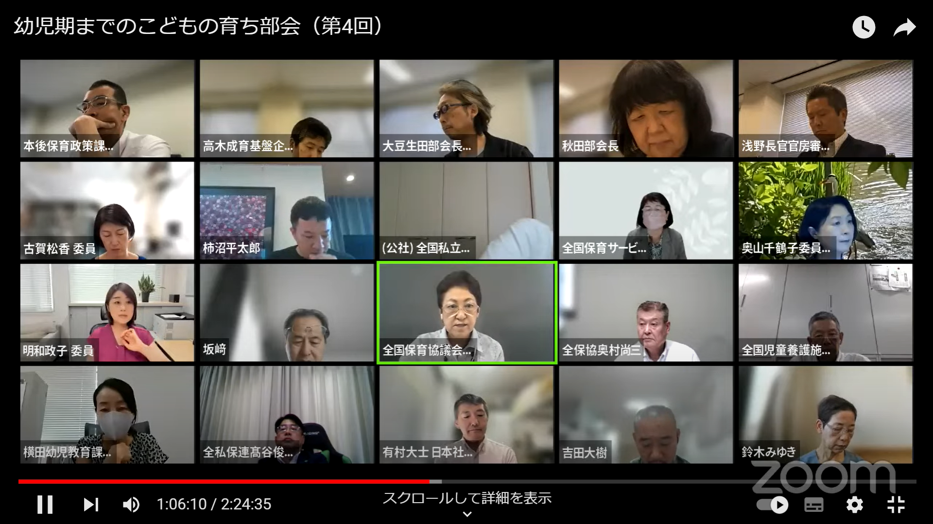
部会の様子
昨年度開催された「『就学前のこどもの育ちにかかる基本的な指針』に関する有識者懇談会」において令和5年3月30日に取りまとめられた、「『就学前のこどもの育ちに係る基本的な指針』に関する有識者懇談会 報告～基本的な指針（仮称）の策定に向けた論点整理」（以下、「論点整理」）に基づき、議論が行われています。
第4回目となる7月10日に開催された部会では全保協を含む8団体から団体ヒアリングが行われ、全保協からは、奥村尚三会長、村松幹子副会長（全国保育士会会長）が出席しました。
団体ヒアリングは、「論点整理」に対する意見発表を行うかたちで行われました。奥村会長、村松会長から、下記の意見を発表しています。
奥村会長、村松会長 発言要旨
- この度、ようやく、子どもがまんなかに置かれ、世の中の議論の主人公として語られることになったことが私たち保育者にとっては何より、嬉しいことである。もう1歩、子どもをまんなかにするのであれば、就労ありきの社会の軸足を、将来の日本を担う人材の育成という視点から、子どもにふさわしい生活リズムに基づく生活を保障する社会に転換していくことが子どもを取り巻くすべての大人の役割ではないかと考える。これが単に共有したいことで終わるのではなく、是非、早々に実現してほしいと心から願う。
- 乳幼児期の子どもを養育する保護者にはさまざまな経験を通して達成感や満足感をたくさん味わい、子どもとその喜びを共有できるような時間をたくさん持っていただきたいと願う。そして保護者のみならず、全ての人が、子どものいる社会、子どもの声が響く社会を喜べることが大切なのではないか。また、「論点整理」の「こどもまんなかチャート」ではその後の育ちにおいても言及していくことが必要かと思われる。つまり、子どもの生活や発達は連続しているということである。幼児期までの子どもは生涯にわたる生きる力の基礎を培うという大切な時にある。幼児期に得た力を更に育てながら、その後の大人になってからの生き方を模索していくのだと思う。そこで架け橋期のプログラムを共有していく立場として、学校や学校の先生たちにもこのチャートの中に参加していってほしいと思う。
- 「論点整理」の「こどもの育ちを見る三つの視点」を見た際に「心」に含まれているものかもしれないが、育ちを見る時に「子どもの感情」「こどもの表現力」「こどものコミュニケーション力」と言う視点も欠かせない。
「感情」で言えば「すき」「きらい」から始まり「ほしい」「いらない」、人や物に対する「あこがれ」など挙げられ、一生持ち続けるものもあれば、日々変化していくものなど様々である。「表現力」は笑顔や泣き顔、身振り手振り、発声へと、出生時より変化も大きく周りの人が受ける影響も大きいものがある。「コミュニケーション力」は抱かれた時の顔のうずめ方、目線、指などを握った時の力の入れ具合、微笑み方、抱きつき方、言葉など成長の中で自然に身につけたものではあるが、個性が大きいものである。以上の3点なども整理し伝えていただきたい。
- 「発達の鍵となる『安心と挑戦の循環』のイメージ」は、挑戦と安心が交互に相乗効果となる様に見えたが、挑戦をすれば、「成功しても失敗をしても」そこからの学びある。また、土台となる安心には環境的な面として、誰かの「見守り」があった方がよいのではないか。
- 子どもと保護者の側に常にいる立場として、昨年末からの不適切保育をうけて保育士たちは、どのような保育を行っていくべきなのかを深く考えている。不適切なかかわりを振り返ることはもちろん大切であるが、更に求められるのは子どもを大切にする保育を具体的にどのように行っていくかということである。つまり、子どもの立場で考えた時にどのようなかかわりをしてほしいかと自分事としてとらえる保育を行うこと、つまり、子どもをまんなかにした保育をしていきたいと願っている。その保育の姿勢は保護者支援の柱でもあると思う。保育者にとっても、子どもたちにとっても、このような安心できる保育を当たりまえに展開できる環境があって当然だと思うのだが。
- 本指針も含め、日本国憲法、児童憲章、子どもの権利条約、等々、こどもをめぐる施策を裏付けるもの、いわば骨格となるものがたくさんある。これらは普段、子どもと関わらない人にきちんと届けられているのだろうか。これを検証したうえで本指針を届けていかねば策定する意味がないと思う。意味のある、力のある指針としてすべての人々に届けられることを期待する。

本部会では、今後、8～9月に中間とりまとめ、9月以降に最終とりまとめが行われる予定となっています。最終とりまとめの内容は、「こども家庭審議会」の答申に反映され、その後、所要の手続きを経て、本指針が閣議決定されます。
部会の資料等の詳細は下記ホームページをご参照ください。
■こども家庭庁トップページ ＞ 会議等 ＞ こども家庭審議会 ＞ 幼児期までのこどもの育ち部会
https://www.cfa.go.jp/councils/shingikai/kodomo_sodachi/

【全社協出版部からのお知らせ】
「BCP」努力義務化－具体的に対応を進めるには？

「児童福祉施設の設備運営基準」が改正され、保育所等においては2023（令和5）年度からＢＣＰ（事業継続計画、業務継続計画）の策定・研修・訓練等を行うことが努力義務となりました。そこで、全社協出版部の新刊図書と『保育の友』をご案内します。
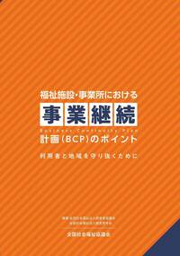
『福祉施設・事業所における事業継続計画（BCP）のポイント ～利用者と地域を守り抜くために～』
福祉施設・事業所におけるBCPの基本的な考え方、策定手順、策定後の対応などをわかりやすく解説。さらに、策定後にBCPを活用するための職員研修のあり方や、BCPをより良いものにしていくためのマネジメントサイクル（BCM）を実例にもとづき具体的に解説し、すぐに活用できる各種様式も掲載しています。各施設・事業所のBCP策定と見直しの実務に参考となる一冊です。

紙書籍版：2023年5月26日刊行／B5判・136頁／定価1,650円（税込）
電子書籍版：2023年6月19日発売／定価1,650円（税込）
■詳細・ご注文はこちらから～「福祉の本 出版目録」（全社協出版部ホームページ）
https://www.fukushinohon.gr.jp/book/b10031477.html
『保育の友』7月号 － 特集「保育園のBCP」
災害が発生した後、あなたの園はいつから再開できますか？
本特集では、BCPの概略、保育園ならではのBCP策定の意義や効果、より具体的な想定をすることの大切さなどを、事例と共に紹介します。
すべての命を守るために、災害時を見据えた日ごろからの備えと、1日も早い事業再開のための順義のあり方を、さらに徹底しませんか？

（特集の内容）
総論「保育園におけるBCP」山本 克彦 氏（日本福祉大学 教授）
事例１「BCP策定による気づきが災害時の備えにつながる」（三重県･ぼだいじIRORI園）
事例2「地域と共に歩むBCPをめざして」（高知県・十市保育園）
事例3「コロナにも対応したBCPの策定と活用」（栃木県・ふにゅう保育園）

2023年6月8日刊行／B5・76ページ／定価639円（税込）
■詳細・ご注文はこちらから～福祉の本 出版目録（全社協出版部ホームページ）
https://www.fukushinohon.gr.jp/book/b10032169.html
※『保育の友』は今年で創刊70周年を迎える保育専門誌です。日々の保育実践に役立つ情報を満載していますので、ぜひ、定期購読をご検討ください。

